**En ny generation torkskåp anpassade för framtiden**

**Torkskåp är ett av de effektivaste sätten att torka kläder på eftersom du kan välja att använda värme och fläkt eller bara låta tiden göra jobbet. Men inte mycket har hänt på torkskåpsfronten de senaste tio åren. Förrän nu. Vi kan stolt presentera det moderna torkskåpet med bättre utrymme, högre effektivitet och som är snällare mot naturen.**

**Plats för mer**

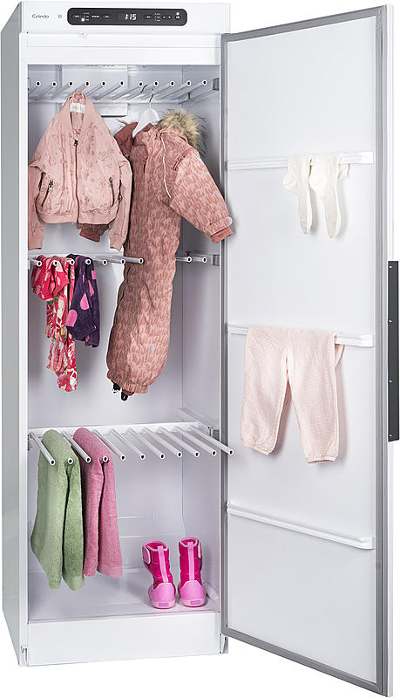Våra nya torkskåp i 2000-serien har 25 procent större kapacitet med 33 istället för 26 pinnar att hänga tvätten på. Insidan av dörren har tre stänger där vantar eller strumpor enkelt kan torkas. De nya skåpen är förstärkt i dörr och kabinett vilket ger ett stadigare skåp. Eco X-modellen har krokar i taket istället för pinnar.

**Flexibel och energieffektiv torkmöjlighet**

Torkskåpen har nu även större flexibilitet i hur värme och fläkt används. Det innebär att du kan välja hur lång eller kort torktiden ska bli. Behöver du spara tid använder du både värme och fläkt. Torkskåpen är effektivare och tack vare ett bättre luftflöde samt förhöjd elementeffekt från 1 500 till 2 000 watt torkar dom din tvätt snabbt. Är det mindre bråttom kan du välja enbart fläkt i Eco-läget för att spara energi.

**Lättmanövrerad och flera färgval**

Du kan antingen ställa in önskad torktid och temperatur med timer eller välja sensor. Då stängs torkskåpet automatiskt av när kläderna i skåpet är torra. Med den smidiga touchpanelen är det enkelt att ställa in önskad torknivå. Torkskåpet finns i hela fyra färgval: vit, svart, antracitgrå och titan.

**För mer information, kontakta gärna:**

Sandra Hjelm, Marknadsansvarig på Cylinda, mail: [sandra.hjelm@cylinda.se](mailto:irene.ohman@cylinda.se)   
  
**Läs mer om våra torkskåp här:**  
<https://www.cylinda.se/produkt/tvatt/torkskap/9205242> <https://www.cylinda.se/produkt/tvatt/torkskap/9205250>   
<https://www.cylinda.se/produkt/tvatt/torkskap/9205246>   
  
___________________________________________________________________________

*Cylinda är ett svenskt varumärke som tillverkar produkter som kyler din mat, värmer din middag, diskar ditt porslin och tvättar dina kläder. Det är snygga, effektiva och energisparande vitvaror anpassade för de svenska hemmen med finesser som gör din vardag både enklare och bekvämare. Vår ambition är att förse dig med pålitliga och funktionella produkter som hjälper dig både idag och imorgon – år efter år. Cylinda har rötterna i Västergötland och 1958 började tillverkningen av Cylinda tvättmaskiner i Vara. Cylinda är ett varumärke som ägs av Elektroskandia Sverige AB.*